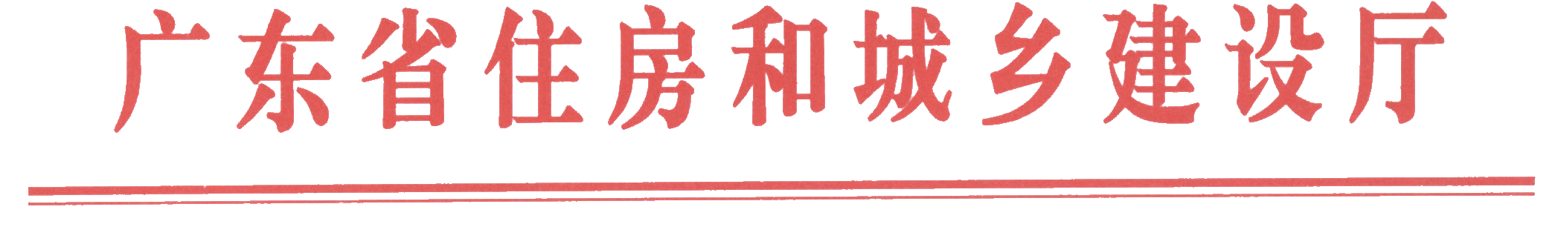

粤建质函〔2011〕896号

关于认真贯彻执行《龙门架及
井架物料提升机安全技术规范》
（JGJ88—2010）的通知

名地级以上市住房城乡建设局（委）、佛山市顺德区国土城建和水利局：
住房和城乡建设部于2010年8月3日发布了修订版《龙门架及井架物料提升机安全技术规范》（JGJ88-2010，以下简称《规范》），要求自2011年2月1日起执行。我厅在近期组织的建筑施工安全检查中发现，部分地区房屋市政工程未按照新规范要求使用合格的龙门架及井架物料提升机，检验单位未按照新规范要求进行使用过程检验，存在较大安全隐患。
为切实做好龙门架及井架物料提升机安全管理工作，防止生产安全事故发生，我厅要求全省房屋市政工程使用的龙门架及井架物料提升机必须严格按照《规范》执行，并提出如下工作要求：
一、凡新购置及新安装的龙门架及井架物料提升机必须符合《规范》的相关规定，并应具有特种设备制造许可证、产品合格证等文件，其起重量限制器、防坠安全器应经型式检验合格，且符合新规范关于安全装置的规定，否则不予办理产权备案及安装告知手续。
二、对目前正在使用并已按旧规范要求检验合格的龙门架及井架物料提升机，在原检验报告有效期内可继续使用。但应按《规范》要求完善起重量限制器、防坠安全器、安全停层装置、上下限位开关、基础、缆风绳、地锚、附墙、进料口防护棚、楼层平台与防护门、卷扬机操作棚、信号通讯装置、紧急断电开关、缓冲器等装置。
三、具备相应资质的检验检测机构必须严格按照《规范》的规定进行龙门架及井架物料提升机检验，出具符合《规范》要求的检验报告，否则检验报告无效。
四、龙门架及井架物料提升机额定起重量不得超过160kN，井架物料提升机安装高度原则上不得超过30m，特殊情况下安装高度超过30m时，必须满足《规范》3.0.10、8.3.2的规定。
五、龙门架及井架物料提升机的安装拆除单位应具有建筑起重机械安拆资质及安全生产许可证，安装拆卸及操作使用人员必须持有省级住房和城乡建设行政主管部门颁发的特种作业人员操作资格证书。
各级住房城乡建设行政主管部门和施工安全监督机构应加强龙门架及井架物料提升机的监督管理，对于不按《规范》规定进行安装、使用和检验的行为要及时制止，并对相关责任单位、人员依法查处。

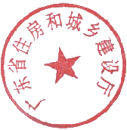
二〇一一年十二月二十六日

主题词：质量 安全 标准 通知
抄送：省建设工程质量安全监督检测总站
（共印8份·电子版）

